相对原子质量： H_ 1， C_ 12，O _ 16， Na-23， S-32， Cl- 35.5，K-39，Ⅰ-127
第I 卷
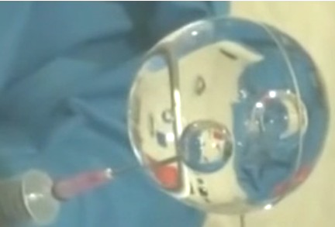
一、选择题（每小题只有一个选项符合题意，每题2分，共42分）
1．2013年6月20日，中国成为世界上第二个成功进行“太空授课”的国家。右图为太空授课中航天员用注射器向水球内注入空气，在水球内产生了两个标准的球形气泡，气泡既没有被挤出水球也没有融合到一起，水球也没有爆裂。下列说法错误的是
A．实验是科学发现的重要手段，科学发现往往需要建立在实验事实的基础之上
B．水的分子组成和结构，在太空中没有发生改变
C．在太空实验中，如果往水球中分别注入氢气、氨气，同样也能观察到两个气泡
D．水球实验中，可用吸水纸捕获洒落的水滴
2．下列化学用语表示正确的是
A．CO(NH₂)₂的电子式：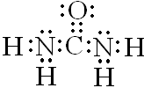 B．NaHCO₃的电离方程式：NaHCO₃=Na⁺+H⁺+CO₃^{2—}
C．1-丙醇的结构简式：C₃H₇OH D．含18个中子的氯原子的核素符号：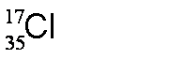
3．下列有关实验操作说法正确的是
A．吸液时左手拿洗耳球，右手持移液管；放液时应将移液管倾斜放入垂直放置的容器中
B．用碱式滴定管量取23.10 mL 0.20 mol·L^{－1}高锰酸钾溶液
C．用10 mL量筒量取5.2 mL稀硫酸，仰视时实际量得的液体体积大于5.2 mL
D．钠、钾、白磷均应保存在煤油中，取用它们时要用镊子夹取
4、反应C（s）+H₂O（g）⇌ CO（g）+H₂（g）在一定密闭容器中进行，下列说法或结论中，能够成立的是
A．反应达平衡状态时：v（CO）_{正}=v（H₂O）_{（逆）}
B．其他条件不变仅将容器的体积缩小一半，反应速率减小
C．保持体积不变，充入少量He使体系压强增大反应速率一定增大
D．其他条件不变，适当增加C（s）的质量会使反应速率增大
5、常温下，下列有关溶液中微粒的物质的量浓度关系正确的是
A．0.1mol/L（NH₄）₂Fe(SO₄)₂溶液中：c(NH₄⁺)+c(NH₃·H₂O)+c(Fe²⁺)=0.3mol/L
B. 0.1 mol•L⁻¹ NH₄HS溶液中：c（NH₄⁺）＜ c（HS⁻）+ c(H₂S) + c（S²⁻）
C．pH=8.0的KHS溶液中：c（K⁺）＞c（HS）＞c（OH）＞c（S²）＞c（H⁺）
D．常温下，将10mL0.lmol.L^{一1}的盐酸与20mL0.1mol.L^{一1}的氨水混合，所得溶液中：
c(NH₃·H₂O)＞c(Cl^{一})＞c(NH₄＋)＞c(OH^{一})＞c(H＋)
6．有4种混合溶液，分别由等体积0.2mol•L⁻¹的两种溶液混合而成，
①NH₄Cl与CH₃COONa ②NH₄Cl与HCl ③NH₄Cl与NaCl
④NH₄Cl与NH₃•H₂O（混合液呈碱性），下列各项排序正确的是
A．c（NH₄⁺）：①＜③＜②＜④ B．pH：②＜①＜③＜④
C．c（NH₃•H₂O）：①＜③＜④＜② D．溶液中c（H⁺）：①＜③＜②＜④
7．一定温度下，三种碳酸盐MCO₃(M²⁺：Mg²⁺、Ca²⁺、Mn²⁺)的沉淀溶解平衡曲线如下图所示。已知: p(M²⁺)=－lg c(M²⁺)，p(CO₃^{2－})=－lg c(CO₃^{2－})。下列说法正确的是
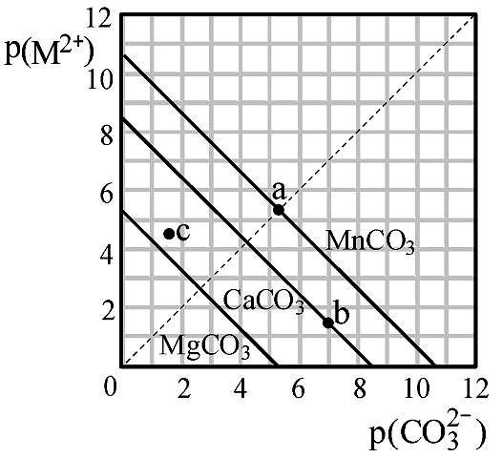
A．MgCO₃、CaCO₃、MnCO₃的K_{sp}依次增大
B．c点若表示MgCO₃则为不饱和溶液，若表示CaCO₃则有沉淀析出。
C．b点可表示CaCO₃的饱和溶液，且Ca²⁺浓度与CO₃^{2－}浓度相等。
D．在100mL MgCO₃、CaCO₃、MnCO₃饱和的混和溶液中加入足量浓K₂CO₃溶液，产生沉淀MnCO₃质量最多。
8．由短周期的两种元素组成的化合物XY₃，下列说法错误的是
A．X和Y可能位于同一周期，也可能位于不同周期
B．X可能是金属，也可能是非金属
C．X和Y一定位于不同主族 D．化合物XY₃溶于水，溶液可能显碱性，也可能显酸性
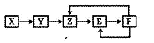
9．五种常见物质X、Y、Z、E、F均含有同一元素M，已知Y是单质，Z是NO（一氧化氮），在一定条件下它们有如下转化关系，下列推断不合理的是
A．X可能是一种氢化物 B．M不可能是金属
C．E可能是一种有色气体 D．x→y一定是氧化还原反应
10. 下列说法不正确的是
A．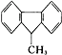分子中的所有碳原子不可能同时在一个平面内
B．按系统命名法，的名称为2,2,7-三甲基-6-乙基辛烷
C．目前市场上大量矿泉水、食用油等产品包装瓶几乎都是用PET
（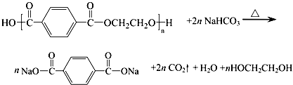）的合成单体之一是对苯二甲酸
D．有一种信息素的结构简式为CH₃(CH₂)₅CH===CH(CH₂)₉CHO，为验证该物质中既含有醛基又含有碳碳双键，向该物质的试液中先加过量的溴水溶液，观察到溶液褪色，再向溶液中加入新制的Cu(OH)₂悬浊液，加热煮沸，观察到砖红色沉淀
11、下列反应的离子方程式表示正确的是
A．向Fe(NO₃)₃溶液中加入过量的HI溶液：2NO₃⁻+8H⁺+6I⁻===3I₂+2NO↑+4H₂O
B．硫酸溶液中加入足量氢氧化钡溶液：Ba^{2＋}＋OH－＋H＋＋SO₄2－Error: Reference source not found === BaSO₄↓＋H₂O
C．亚硫酰氯(SOCl₂)剧烈水解生成两种酸：SOCl₂+ 2H₂O === H₂SO₃+ 2H⁺+ 2Cl—
D．将碳与足量的浓硫酸共热反应后的气体混合物，通入过量氢氧化钠溶液中：
CO₂+SO₂+4OH⁻=== SO₃²⁻+CO₃²⁻+2H₂O
12．在含1 mol复盐NH₄Al(SO₄)₂液中加入Ba(OH)₂溶液，若生成l.6 mol BaSO₄沉淀，则生成NH₃•H₂O的物质的量为
A．0.8mol B．0.2mol C．l mol D． 0.4mol
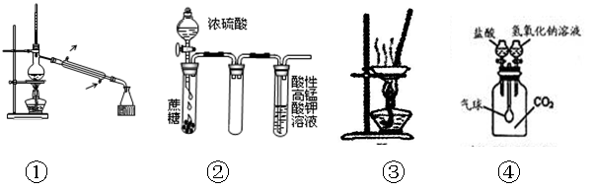
13.下列实验操作或装置符合实验要求的是
A．装置①可用于分离互不相溶的液体
B．装置②酸性KMnO₄溶液中没有气泡出现，但溶液颜色会逐渐变浅乃至褪去
C．用图③所示装置蒸干NH₄Cl饱和溶液制备NH₄Cl晶体
D．图④确认CO₂和NaOH已发生反应

14、某化学小组在常温下测定一定质量的某铜铝混合物中铜的质量分数，设计了如下实验方案：测定剩余固体的质量，下列有关判断中不正确的是
方案Ⅰ：铜铝混合物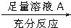测定生成气体的体积
方案Ⅱ：铜铝混合物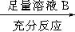测定剩余固体的质量
A.溶液A和B均可以是盐酸或NaOH溶液 B.溶液A和B不可以均选用稀硝酸
C.若溶液B选用浓硝酸，则测得铜的质量分数偏大 D．实验室方案Ⅱ更便于实施
15．已知，醛会发生反应：RCHO+NaHSO₃RCH(OH)SO₃Na；氯苯、苯甲醛在水中的溶解度很小。将氯苯与苯甲醛的液态混合物分离的方法是：加NaHSO₃溶液、分液，得氯苯，再加A物质、分液，得苯甲醛。则A物质可以是
A．乙醇 B．NaOH C．NaCl D．酸性KMnO₄溶液
16．FeS₂可在Fe₂(SO₄)₃溶液中“溶解”，硫元素都以SO₄²⁻的形式存在。若有l mol FeS₂“溶解”，则生成H₂SO₄的物质的量为
A．2mol B．4 mol C．6 mol D．8 mol
17．将KClO₃、I₂各0.02 mol加入12 g 36.5％的盐酸中，I₂恰好完全溶解，没有气体产生(不考虑盐酸的挥发)。将反应后的溶液用冰水冷却，析出橙红色晶体A(A在常温下就有升华现象)，将过滤后的溶液蒸干，收集到KCl固体、8.7g液态水和极少量的A蒸气。则A的化学式可能是
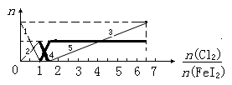
A．IClO B．KICl₃ C．I₂Cl₆ D． KIO₃
18．向FeI₂溶液中不断通入Cl₂，溶液中I－、I₂、IO₃－、Fe^{2＋}、Fe^{3＋}等粒子的物质的量随n(Cl₂)∶ n(FeI₂)的变化可用右图简单表示，下列有关说法中正确的是
A．细线3、粗线5分别代表n（Fe^{3＋}）、n(IO₃－)随n(Cl₂)∶ n(FeI₂)变化的情况
B．假设通入Cl₂的过程中溶液的体积不变，则溶液的pH始终不变
C．当n(Cl₂)∶ n(FeI₂)＝6.5时，溶液中n(Cl－)∶n(IO₃－)＝13
D．当n(Cl₂)∶ n(FeI₂)＝1.2时，离子方程式可表示为2Fe^{2＋}+10I－+6Cl₂→5I₂+2Fe^{3＋}+12Cl－
19.下列说法正确的是
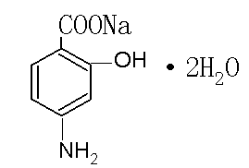
A．化合物的核磁共振氢谱测出5个谱峰

B．实验室检验NH₄HCO₃溶液中NH₄⁺的方法是取少量溶液，加热，并用湿润的红色石蕊试纸检证产生的气体，试纸变蓝，证明有NH₄⁺
C．在一定条件下，某可逆反应的△H=+100 kJ·mol⁻¹ ,则该反应正反应活化能比逆反应活化能大100 kJ·mol⁻¹
D．等浓度的碳酸钠和碳酸氢钠溶液混合后的溶液中：2c(OH⁻)+c(CO₃²⁻)= c(HCO₃⁻)+ 3c(H₂CO₃)+ 2c(H⁺)
20. 在MgCl₂和AlCl₃的混合液中，Cl－的物质的量为0.7 mol。向该溶液中加入100 mL 8 mol/L的KOH溶液，使之充分反应。若反应前Al^{3＋}的物质的量与混合溶液中离子总物质的量的比值为x 。以下说法正确的是
A．若反应前Al³⁺的物质的量为a mol，则a=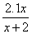
B．只有当x为0.1时，加入87.5 mL的KOH，溶液中的阳离子恰好完全沉淀
C．当100 mL KOH刚好完全消耗，且Al^{3＋}全部转化为AlO₂－时，x的值为0.2
D．x的取值范围是0＜x≤0.25
21．某企业以辉铜矿为原料生产碱式碳酸铜，工艺流程如下所示：

已知：[Cu(NH₃)₄]²⁺(aq) Cu²⁺(aq) + 4NH₃(aq)
根据以上工艺流程，下列说法不正确的是
A.气体X中含有SO₂ B.为实现溶液C到溶液D的转化，加NH₃·H₂O至红棕色沉淀刚好完全，过滤即可
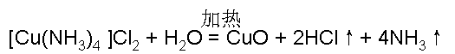
C.蒸氨过程发生总反应的化学方程式为：

D.在制备产品时，溶液D中不直接加入Na₂CO₃溶液的原因是游离的Cu²⁺浓度太低
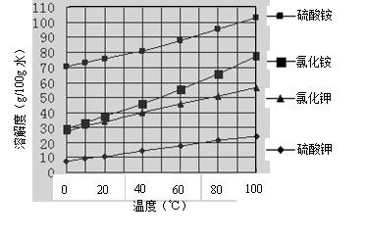
第II卷
二、非选择题（共58分）
22．（1）已知几种盐的溶解度随温度变化的曲线如右图所示。向（NH₄）₂SO₄溶液中加入KCl溶液，若要获得纯净、干燥的K₂SO₄晶体，可以通过蒸发浓缩、 、 、 等操作得到。
（2）一种新型的烟气脱硝技术
（除去烟气中的NO _{X}）的有关反应方程式如下：
4NO(g)＋4NH₃(g)＋O₂(g)4N₂(g)＋6H₂O(g) ΔH＝－1627.2kJ•mol^{－1}；
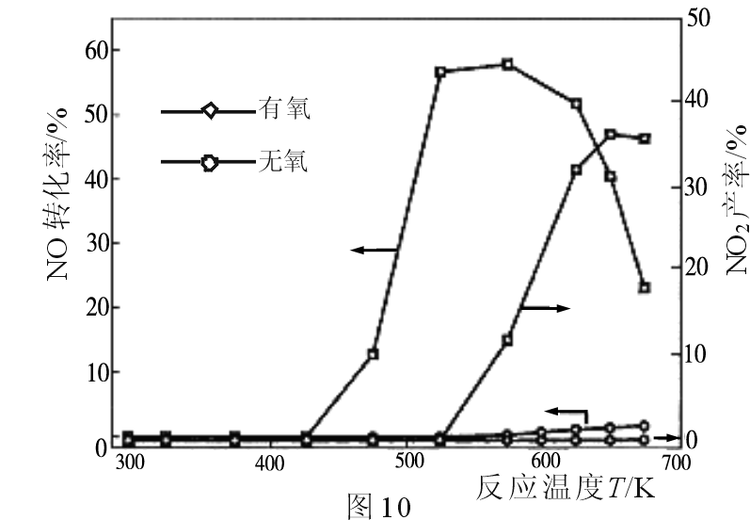
6NO(g)＋4NH₃(g)5N₂(g)＋6H₂O(g)
ΔH＝－1807.0 kJ•mol^{－1}；
6NO₂(g)＋8NH₃(g)7N₂(g)＋12H₂O(g)
ΔH＝－2659.9 kJ•mol^{－1}；
NO和NH₃在Ag₂O催化剂表面的反应活性随温度的变化曲
线见图10。
①由图10可以看出，脱硝工艺流程应在
（填“有氧”或“无氧”）条件下进行。
②随着反应温度的进一步升高，在有氧的条件下NO的
转化率明显下降的可能原因是 、
图11
负载
Y
NO₂
O₂
Y
Y
石墨Ⅰ
石墨Ⅱ
熔融
NaNO₃
Y
③NO₂也可用尿素[CO(NH₂)₂]还原，写出尿素与NO₂反应的化学方程
式 。
④NO₂、O₂和熔融NaNO₃可制作燃料电池，其原理见图11。该电池
在使用过程中石墨I电极上生成氧化物Y，其电极反应为:

若生成1molY，则需要消耗标准状况下氧气的体积为 L。
（3）用惰性电极电解一定浓度的食盐水时，通过电子的物质的量
与生成气体总物质的量的关系如右图所示（不考虑氯气的溶解）。
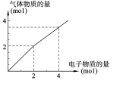
若电解结束时，通过电子总物质的量为4 mol,电解后恢复至常温，
溶液的体积为2 L，则混合气体中氢气的物质的量为
mol.

(4)工业上利用废铁屑（含少量氧化铝、氧化铁等）生产碱式硫酸铁[Fe(OH)SO₄]的工艺流程如下： 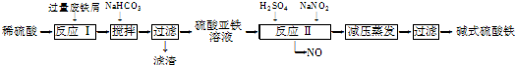
①碱式硫酸铁溶于水后产生的Fe(OH)²⁺离子，可部分水解生成Fe₂(OH)₄²⁺聚合离子。该水解反应的离子方程式为
②反应Ⅱ的化学方程式为 。
③在实际生产中，反应Ⅱ常同时通入O₂以减少NaNO₂的用量，若参与反应的O₂有11.2L（标准状况），则相当于节约NaNO₂的物质的量为 mol
23．工业上用硫碘开路循环联产氢气和硫酸的工艺流程如左下图所示：
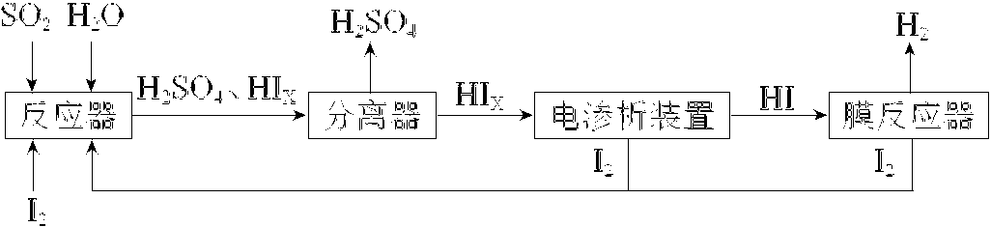
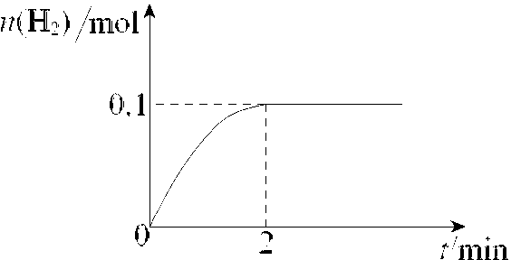

请回答下列问题：
（1）在反应器中发生反应的化学方程式是_______ 。
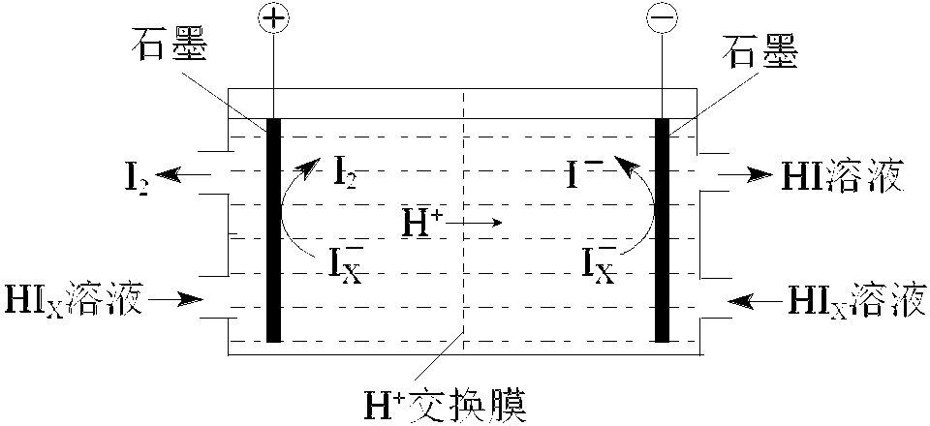
（2）在膜反应器中发生反应：2HI(g)H₂(g)＋I₂(g) ∆H>0。若在一定条件密闭容器中加入1 mol HI(g)，n(H₂)随时间(t)的变化关系如右上图所示：
① 该温度下，反应平衡常数K＝_______，
若升高温度，K值将_______
（填“增大”、“减小”或“不变”）。
② 用化学平衡原理解释使用膜反应器及时分离出H₂的目的是_______ 。
（3）电渗析装置如右图所示：
① 结合电极反应式解释阴极区HI_{x}转化为HI
的原理是____ 。
（用电极反应式并结合简要的文字说明）
② 该装置中发生的总反应的化学方程式是：___ 。
（4）上述工艺流程中循环利用的物质是_______。
24．硫化钠是用于皮革鞣制的重要化学试剂，可用无水芒硝（Na₂SO₄）与炭粉在高温下反应而制得，反应式如下：
① Na₂SO₄+ 4CNa₂S+4CO↑ ② Na₂SO₄+4CONa₂S+4CO₂
⑴．现要制取Na₂S 7.80 g，若生产过程中无水芒硝（Na₂SO₄）的利用率为90%，则理论上需要无水芒硝（Na₂SO₄）
g（精确到0.01）；
⑵．若在反应中生成的Na₂S物质的量为1 mol， 则消耗的碳单质的物质的量n的范围是：
≤ n ≤ ；
⑶．若在上述反应中消耗的碳单质为1 mol，生成Na₂S的物质的量为 y mol，生成的CO和CO₂的物质的量之比为x，则y与x的关系式为y= ；
⑷．Na₂S放置在空气中，会被缓慢氧化成Na₂SO₃及Na₂SO₄，现称取已经部分氧化的硫化钠样品39.20g
溶于水中，加入足量盐酸，充分反应后过滤得沉淀9.6 g，放出H₂S气体1.12 L（标准状况）。
请计算：
39.20 g样品中氧化产物Na₂SO₃ mol；Na₂SO₄ mol。（不考虑气体在水中的溶解）。

25．重要
的精细化学品M和N，常用作交联剂、涂料、杀虫剂等，合成路线如下图所示：
已知：
iii N的结构简式是
ⅳ D为Y与HCHO按物质的量之比1:3反应所得，化合物Z为苯甲醛。

请回答下列问题：
（1）A中含氧官能团名称是 ；由A生成B的反应类型是 。
（2）X的结构简式为 。
（3）C和F在一定条件下可反应生成一种有香味的物质。写出该反应的化学方程式 。
（4）下列说法正确的是 。
a．E能发生消去反应 b．1 molM中含有4 mol酯基 c．X与Y互为同系物
（5）写出由Y生成D的化学方程式 。
（6）写出同时满足下列三个条件的F的同分异构体的结构简式 。
a．与F官能团种类和数目都相同 b．苯环上只有一个侧链
c．核磁共振H谱图中出现6或7个峰
26．已知多昔芬主要用于防治骨质疏松等病症，其合成路线如下图：
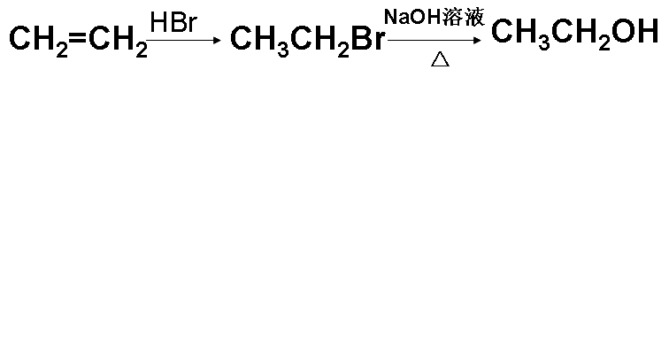
苯甲酰氯（）是合成药品的重要中间体。请写出以苯、乙醚、甲醛为原料制备苯甲酰氯的合成路线流程图（无机试剂任用）。合成路线流程图示例如下：

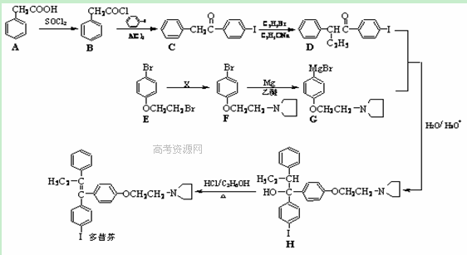

一、选择题（共42分）
题号 | 1 | 2 | 3 | 4 | 5 | 6 | 7 | 8 | 9 | 10 | 11
答案 | C | A | C | A | B | A | B | C | D | D | C
题号 | 12 | 13 | 14 | 15 | 16 | 17 | 18 | 19 | 20 | 21
答案 | B | D | C | B | D | C | D | C | A | B
二、非选择题（共58分）
22．（19分）
⑴趁热过滤、洗涤、干燥（3分）
⑵①有氧（1分）
②温度升高，发生了副反应：4NH₃＋7O₂＝4NO₂＋6H₂O （1分）
温度升高，NO_{x}和NH₃反应的化学平衡向逆反应方向移动(1分)
③4CO(NH₂)₂＋6NO₂＝7N₂＋4CO₂＋8H₂O（2分）
④NO₂＋NO₃－－e－＝N₂O₅（2分） 5.6（2分）
⑶2mol（2分）
⑷①2Fe(OH)²⁺＋2H₂OFe₂(OH)₄²⁺＋2H⁺ （2分）
②2FeSO₄+H₂SO₄+2NaNO₂=2Fe(OH)SO₄+2Na₂SO⁴+2NO↑（2分） ③2mol（1分）
23．（10分）
⑴SO₂+xI₂+2H₂O═H₂SO₄+2HI_{X} （2分）
⑵ ①1/64（1分） ； 增大（1分） ； ②使平衡正向移动，提高HI的分解率；（1分）
⑶①在阴极区发生反应：I_{x}⁻+（x-1）e⁻═xI⁻，且阳极区的H⁺通过交换膜进入阴极区，得以生成HI溶液（2分）
②2HI_{x}═（x-1）I₂+2HI (2分)； ⑷ I₂（1分）
24．（10分）
（1）15.78（2分）
（2）2 mol ~ 4 mol。（2分）
⑶y =（2分）
⑷n(Na₂SO₃)=0.10 mol （2分） n(Na₂SO₄)=0.05 mol（2分）
25．（14分）
（1）羟基（1分）、醛基（1分） 消去反应（1分）
（2）CH₃CH₂CHO（2分） （3）（2分）

CH₂=CCOOH + C₆H₅CHCH₂CHO
浓硫酸
△
CH₃
OH

CH₂=CCOOCHCH₂CHO
CH₃
C₆H₅
+H₂O

（4）b c（2分）
（5）（2分）
（6）（各1分）

—CH—CH₂OH
CHO
CHO
—C—CH₃
HO
—CH₂—CHOH
CHO

26.（5分）
(各1分)

